Informe de Análisis de Problemas Habitacionales en Madrid

Introducción

Este informe presenta un análisis detallado de los datos relacionados con el problema habitacional en la ciudad de Madrid. Se han utilizado diversas fuentes de datos, como alquiler vacacional, evolución de los precios de alquiler, inflación y densidad poblacional, para identificar patrones y factores clave que influyen en el aumento de los precios de la vivienda.

Me falto el Dashboard ☹ y no estoy seguro de lo siguiente es lo que pedían – perdí mucho tiempo en el análisis descriptivo.

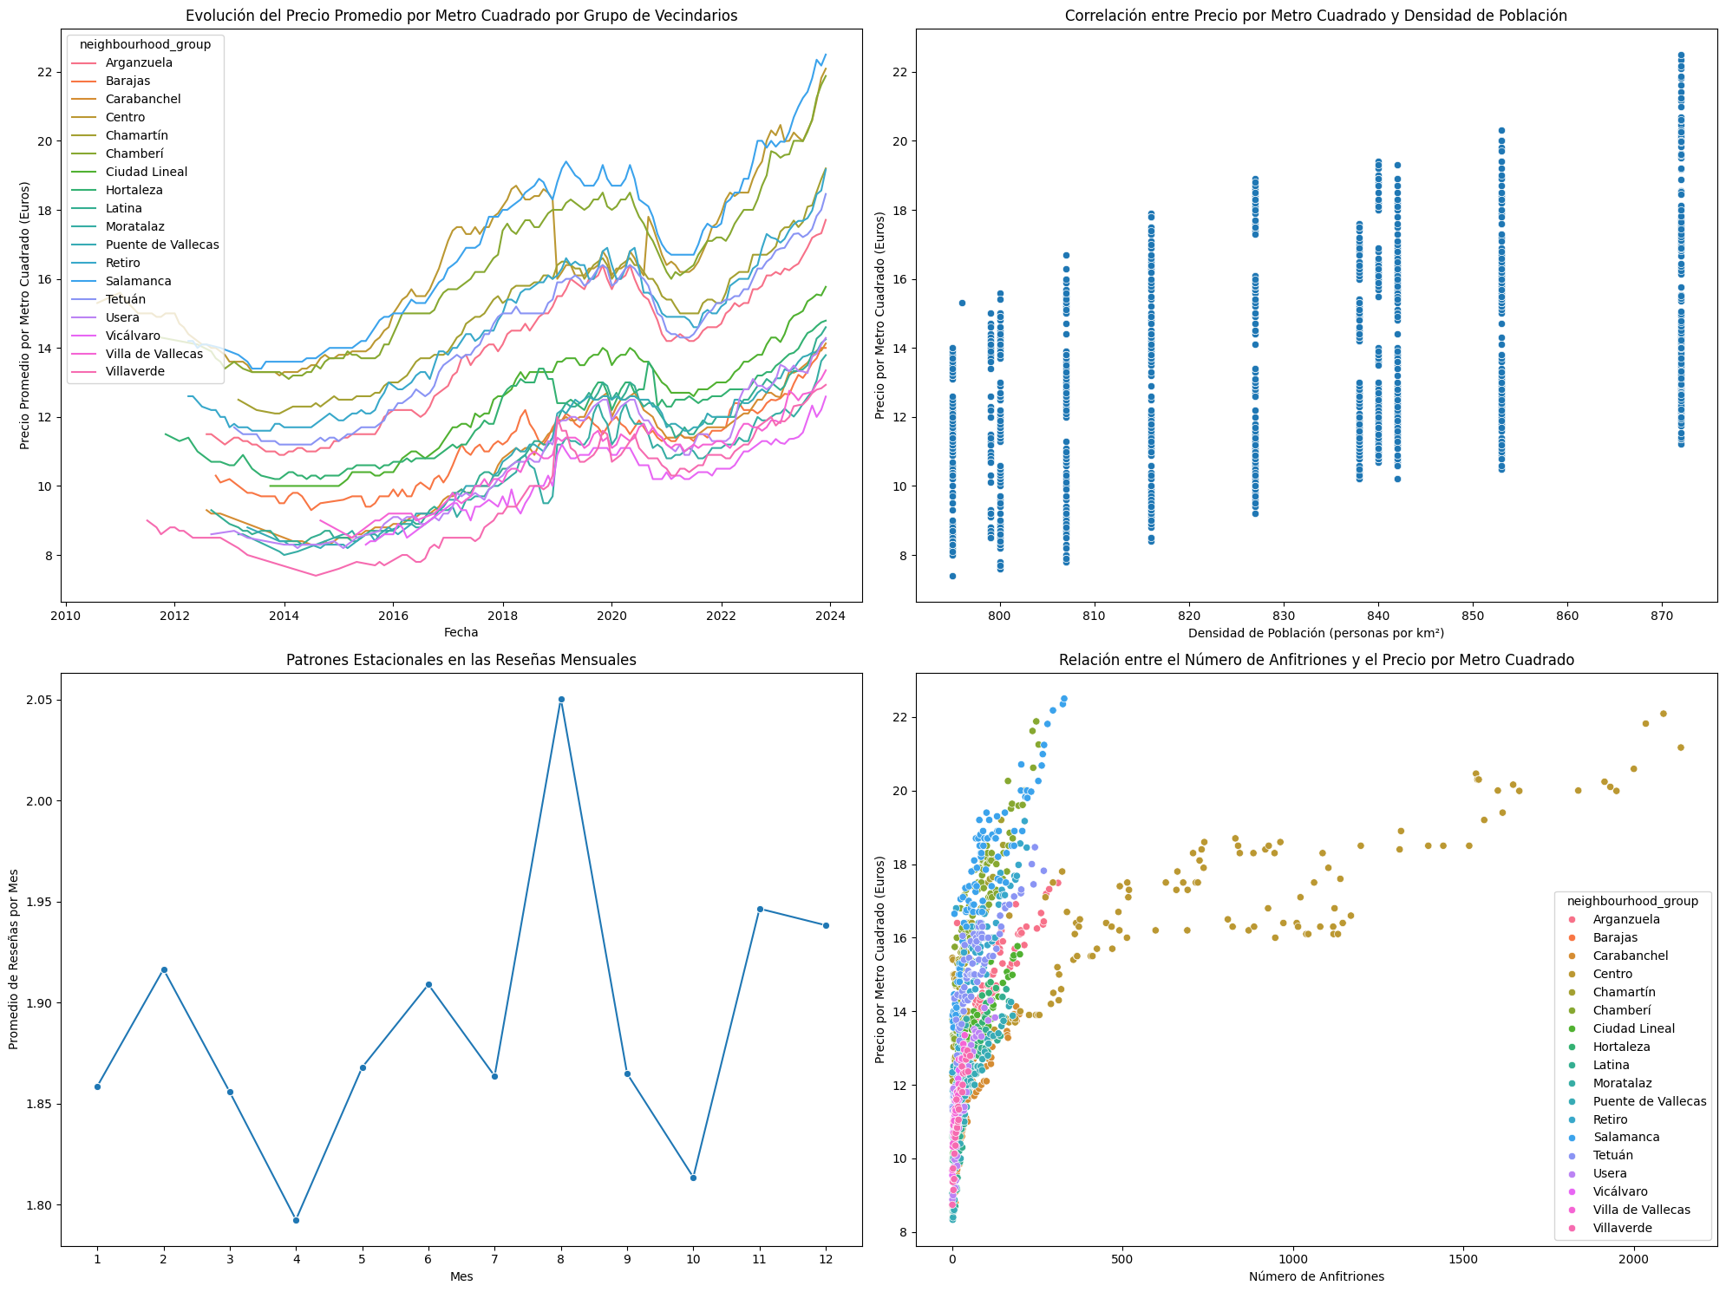

Resultados Principales

1. Patrones Geográficos: Los barrios céntricos muestran un incremento desproporcionado en los precios de alquiler en comparación con los barrios periféricos.

2. Relación con Factores Económicos: Variables como la inflación y la densidad poblacional tienen un impacto significativo en los precios de la vivienda.

3. Temporalidad: Durante las épocas turísticas, se observa un aumento en el alquiler vacacional, lo cual contribuye al incremento de los precios.

Conclusiones y Recomendaciones

A partir del análisis realizado, se concluye que los precios de la vivienda en Madrid están influenciados principalmente por la alta demanda en los barrios céntricos, el aumento del alquiler vacacional y factores macroeconómicos como la inflación. Se recomienda al Ayuntamiento considerar las siguientes acciones:

1. Implementar políticas que regulen el alquiler vacacional para mitigar su impacto en el mercado habitacional.

2. Promover el desarrollo habitacional en barrios periféricos para equilibrar la oferta.

3. Monitorear variables económicas clave para anticipar cambios en el mercado inmobiliario.